**Homilie – Feestdag H. Gummarus, patroon van de stad Lier 11.10.2025***Wijsheid 7, 7-11 / Lucas 12, 32-40*

Wie is deze man rond wie we hier vandaag, zoals elk jaar op 11 oktober, samenkomen. In mijn brevier, het getijdengebed dat elke monnik, elke priester en zo mogelijk elke diaken – en bij uitbreiding zo mogelijk elke christen gelovige – dagelijks probeert te bidden, lees ik het volgende: *‘Gummarus, geboren in het gebied Emblem, en door de stad Lier steeds als stichter en beschermheer vereerd, leefde als kluizenaar op het eilandje Nivesdunk aan de samenvloeiing van de beide Neten. Omwille van zijn vroomheid en immer behulpzame dienstvaardigheid werd hij als een “man van God” aangezien en geprezen. Zijn relieken werden in 754 overgebracht naar de toenmalige munsterkerk, op de plaats van de huidige Sint-Gummaruskerk te Lier, na veertig jaar in de Sint-Pieterskapel gerust te hebben. Vele wondertekenen werden in de loop van de tijden aan zijn tussenkomst en voorspraak toegeschreven. En zijn verering breidde zich uit tot in Nederland.’*

Die verering geldt dus voor het bisdom Antwerpen, vooral dan Lier en Emblem, maar ook in Mechelen was er tot enkele jaren geleden een Sint-Gummarusparochie (hun Sint-Gummarusbeeld met een reliek van de heilige is ondertussen overgedragen aan Lier en wordt elk jaar meegedragen in de processie). Ook in Nederland zijn er plaatsen waar Gummarus vereerd wordt: in Enkhuizen, Wagenberg en Steenbergen. Telkens grote kerken werden daar gebouwd ter ere van Sint-Gummarus. In Enkhuizen is die oude kerk wel een cultureel centrum geworden, maar er is nog wel een kleine kerk, van de Oud-Katholieke Kerk, toegewijd aan Sint-Gummarus. We hebben ze al meermaals bezocht en er eucharistie gevierd.

Ondertussen kreeg Sint-Gummarus een illustere collega bij op de heiligenkalender op 11 oktober: namelijk paus Johannes XXIII, die we ons zeker nog kunnen herinneren. Hij was, na een diplomatieke loopbaak als delegaat en nuntius, patriarch van Venetië geworden, maar in 1958 werd hij op 77-jarige leeftijd tot paus verkozen. Hij stierf in 1963. Na zijn zalig- en heiligverklaring kwam hij op de heiligenkalender op 11 oktober omdat hij op 11 oktober 1962 het Tweede Vaticaans Concilie heeft geopend. Dit Concilie heeft een frisse wind doen waaien in onze Kerk die onder het stof van de jaren was gaan sluimeren. De Kerk moest oog krijgen voor de tekenen van de tijd, ook vandaag nog altijd. Belangrijk was dat ook de geloofsverkondiging een nieuw elan zou krijgen. We proberen er nog altijd werk van de maken.

Begin vorige maand was ik uitgenodigd om mee voor te gaan in de Sint-Gummaruskerk van Steenbergen. Na de eucharistieviering werd er een eik geplant in de tuin van de kerk, al een lijvig exemplaar, met gordel en al. Een paar zakken potgrond erbij, hij staat stevig, die boom, ik heb nog meegeholpen, samen met pastoor Hans De Kort. Het mag gerust een boom worden zoals die Sint-Gummarusboom die we jaren geleden hier op de Grote Markt geplant hebben. Ik heb die moeraseik vorige week nog bewonderd. Het is zeker de mooiste boom van heel de Grote Markt.

Wij mensen hebben zoiets zichtbaar en tastbaar nodig, het maakt ons geloof warmer en hechter. Daarom is het goed dat wij ons daar iets lijfelijk bij voorstellen. Ik was tot gisteren op retraite in de abdij van Orval en vorige dinsdag kregen we de opdracht om ons in te leven in het gebeuren van een evangelietekst, meer bepaald toen Jezus door Johannes gedoopt werd in de Jordaan en er een stem uit de hemel klonk ‘Jij bent mijn geliefde Zoon, in Jou vind Ik vreugde’. Ik sta mee in de rij aan te schuiven om gedoopt te worden. Wie is daar nog allemaal bij? Ken ik ze? Er staan ook mensen aan de kant. Roepen ze ons iets toe? En wat roepen ze?

Stellen we ons even voor dat we erbij waren toen Gummarus een stem hoorde dat hij naar Rome op bedevaart moest gaan? Of dat hij onderweg de boodschap kreeg om een kapel te bouwen ter ere van Petrus? Zouden wij mee optrekken naar Rome? Zouden wij mee beginnen bouwen aan die kapel? Of toen de eigenaar van dat stuk grond met die boom erop furieus reageerde op Sint-Gummarus omdat die boom was omgehakt. Hou zouden wij er op dat moment bij staan als vrienden van Gummarus toen die zich verontschuldigde bij die man en hem zegde: ‘Ik ga dat terug in orde maken. Kom morgen maar terug en de zaak is opgelost’. Zouden wij ons dan verenigen met het gebed van Gummarus tot God dat Hij hem de kracht geeft om die boom weer te hechten? Er is toch die uitspraak: *‘Waar twee of meer in mijn naam iets vragen, daar ben Ik in hun midden.’*

En nog eentje: kan je akkoord gaan met die houding van Gummarus toen hij zijn onhebbelijke vrouw bekeerde tot het goede en haar vergiffenis schonk voor al hetgeen ze haar lijfeigenen had aangedaan volgens de *Vita van Sint-Gummarus*? Of zeggen we: neen, nu gaat hij toch te ver, *‘te goed is half zot’*.

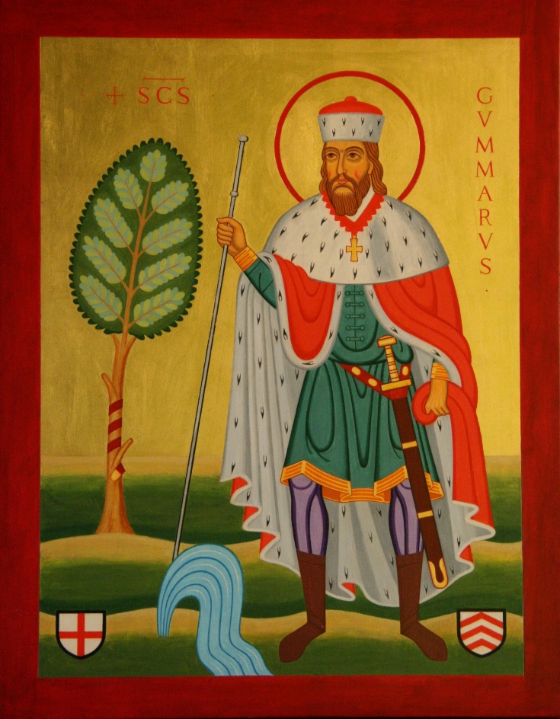

Sint-Gummarus vieren en eren heeft pas echt zin als we ons leven aan dat van hem verbinden en proberen in zijn geest te leven. *‘Weest ook gij bereid’*, hoorden we Jezus zeggen aan het eind van het evangelie.We zijn hier nu in de intimiteit van deze viering in deze kapel samen rond het lege graf, maar met een mooie icoonafbeelding van onze stadspatroon. Morgen gaan we met hem in processie (als het weer het toelaat), verenigd rond zijn relieken. Mogen wij met zijn hulp en op zijn voorspraak schone mensen worden.

*Kanunnik em. Jan Verheyen, pastoor Pastorale Eenheid H. Gummarus & Z. Beatrijs – Lier*

*11 oktober 2025*